Отчёт по лабораторной работе №2

Дискреционное разграничение прав в Linux. Основные атрибуты

Саргсян Арам Грачьяевич

Содержание

# 1 Цель работы

Получение практических навыков работы в консоли с атрибутами файлов, закрепление теоретических основ дискреционного разграничения доступа в современных системах с открытым кодом на базе ОС Linux.

# 2 Теоритическое введение

Настройка прав доступа пользователей в Linux осуществляется с использованием механизма управления правами файлов и каталогов. Основные особенности этой настройки включают:

1. Роли пользователей: В Linux существуют разные роли пользователей, такие как обычные пользователи, администраторы (суперпользователи), и другие пользовательские группы. Каждая роль имеет свои права и ограничения.
2. Права доступа: Права доступа к файлам и каталогам определяются для трех основных категорий пользователей: владельцев файла, группы и всех остальных. Эти права включают в себя чтение (r), запись (w) и выполнение (x).
3. Команды chmod и chown: Для изменения прав доступа и владельцев файлов и каталогов в Linux используются команды chmod и chown. chmod позволяет изменять права доступа, а chown - владельцев.
4. Наследование прав: Права доступа могут быть унаследованы от родительских каталогов. Это означает, что если у родительского каталога есть определенные права доступа, то новые файлы и подкаталоги в нем будут иметь те же права по умолчанию.
5. Переменные права доступа: В Linux также существует концепция переменных прав доступа, таких как SUID (Set User ID), SGID (Set Group ID) и sticky bit. Они позволяют изменять поведение файлов и каталогов в отношении прав доступа и выполняемых команд.
6. Управление группами: В Linux пользователи могут быть объединены в группы. Права доступа могут быть назначены как для отдельных пользователей, так и для групп, что позволяет более гибко управлять доступом.
7. Аудит и журналирование: Linux предоставляет средства аудита и журналирования, которые позволяют отслеживать действия пользователей и проверять соответствие прав доступа установленным политикам.

Настройка прав доступа пользователей в Linux является фундаментальным аспектом безопасности и управления файловой системой. Она позволяет определить, кто имеет доступ к каким файлам и какие операции с ними могут быть выполнены, обеспечивая таким образом защиту данных и системы ([1], [2], [3]).

# 3 Выполнение лабораторной работы

1. В установленной ранее ОС создали пользователя guest, задали ему пароль и зашли в систему под данного пользователя (Рис. ??)

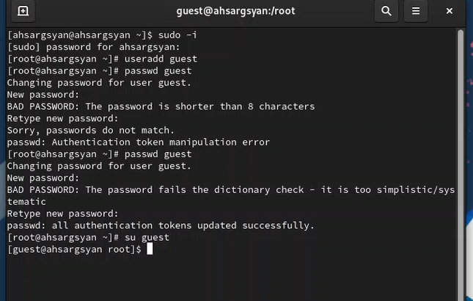

создание пользователя

1. Уточнил имя пользователя, группы, в которые он входит (Рис. ??)

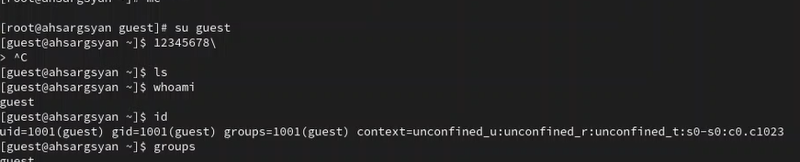

проверка данных

1. В установленной ранее ОС создали пользователя guest, задали ему пароль и зашли в систему под данного пользователя (Рис. ??)

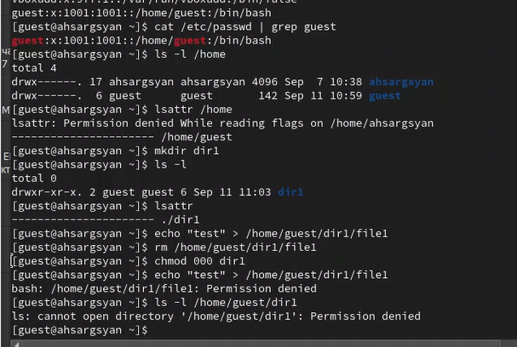

изменение прав

1. Заполнил таблицу (@#tbl:rules) .

1- Создание файла

2- Удаление файла

3- Запись в файл

4- Чтение файла

5- Смена директории

6- Просмотр файлов в директории

7- Переименование файла

8- Смена атрибутов файла

Table 1: Установленные права и разрешённые действия

| Права директории | Права файла | 1 | 2 | 3 | 4 | 5 | 6 | 7 | 8 |
| --- | --- | --- | --- | --- | --- | --- | --- | --- | --- |
| d---------(000) | ----------(000) | - | - | - | - | - | - | - | - |
| d--x------(100) | ----------(000) | - | - | - | - | + | - | - | + |
| d-w-------(200) | ----------(000) | - | - | - | - | - | - | - | - |
| d-wx------(300) | ----------(000) | + | + | - | - | + | - | + | + |
| dr--------(400) | ----------(000) | - | - | - | - | - | - | - | - |
| dr-x------(500) | ----------(000) | - | - | - | - | + | + | - | + |
| drw-------(600) | ----------(000) | - | - | - | - | - | - | - | - |
| drwx------(700) | ----------(000) | + | + | - | - | + | + | + | + |
| d---------(000) | ---x------(100) | - | - | - | - | - | - | - | - |
| d--x------(100) | ---x------(100) | - | - | - | - | + | - | - | + |
| d-w-------(200) | ---x------(100) | - | - | - | - | - | - | - | - |
| d-wx------(300) | ---x------(100) | + | + | - | - | + | - | + | + |
| dr--------(400) | ---x------(100) | - | - | - | - | - | - | - | - |
| dr-x------(500) | ---x------(100) | - | - | - | - | + | + | - | + |
| drw-------(600) | ---x------(100) | - | - | - | - | - | - | - | - |
| drwx------(700) | ---x------(100) | + | + | - | - | + | + | + | + |
| d---------(000) | --w-------(200) | - | - | - | - | - | - | - | - |
| d--x------(100) | --w-------(200) | - | - | + | - | + | - | - | + |
| d-w-------(200) | --w-------(200) | - | - | - | - | - | - | - | - |
| d-wx------(300) | --w-------(200) | + | + | + | - | + | - | + | + |
| dr--------(400) | --w-------(200) | - | - | - | - | - | - | - | - |
| dr-x------(500) | --w-------(200) | - | - | + | - | + | + | - | + |
| drw-------(600) | --w-------(200) | - | - | - | - | - | - | - | - |
| drwx------(700) | --w-------(200) | + | + | + | - | + | + | + | + |
| d---------(000) | --wx------(300) | - | - | - | - | - | - | - | - |
| d--x------(100) | --wx------(300) | - | - | + | - | + | - | - | + |
| d-w-------(200) | --wx------(300) | - | - | - | - | - | - | - | - |
| d-wx------(300) | --wx------(300) | + | + | + | - | + | - | + | + |
| dr--------(400) | --wx------(300) | - | - | - | - | - | - | - | - |
| dr-x------(500) | --wx------(300) | - | - | + | - | + | + | - | + |
| drw-------(600) | --wx------(300) | - | - | - | - | - | - | - | - |
| drwx------(700) | --wx------(300) | + | + | + | - | + | + | + | + |
| d---------(000) | -r--------(400) | - | - | - | - | - | - | - | - |
| d--x------(100) | -r--------(400) | - | - | - | + | + | - | - | + |
| d-w-------(200) | -r--------(400) | - | - | - | - | - | - | - | - |
| d-wx------(300) | -r--------(400) | + | + | - | + | + | - | + | + |
| dr--------(400) | -r--------(400) | - | - | - | - | - | - | - | - |
| dr-x------(500) | -r--------(400) | - | - | - | + | + | + | - | + |
| drw-------(600) | -r--------(400) | - | - | - | - | - | - | - | - |
| drwx------(700) | -r--------(400) | + | + | - | + | + | + | + | + |
| d---------(000) | -r-x------(500) | - | - | - | - | - | - | - | - |
| d--x------(100) | -r-x------(500) | - | - | - | + | + | - | - | + |
| d-w-------(200) | -r-x------(500) | - | - | - | - | - | - | - | - |
| d-wx------(300) | -r-x------(500) | + | + | - | + | + | - | + | + |
| dr--------(400) | -r-x------(500) | - | - | - | - | - | - | - | - |
| dr-x------(500) | -r-x------(500) | - | - | - | + | + | + | - | + |
| drw-------(600) | -r-x------(500) | - | - | - | - | - | - | - | - |
| drwx------(700) | -r-x------(500) | + | + | - | + | + | + | + | + |
| d---------(000) | -rw-------(600) | - | - | - | - | - | - | - | - |
| d--x------(100) | -rw-------(600) | - | - | + | + | + | - | - | + |
| d-w-------(200) | -rw-------(600) | - | - | - | - | - | - | - | - |
| d-wx------(300) | -rw-------(600) | + | + | + | + | + | - | + | + |
| dr--------(400) | -rw-------(600) | - | - | - | - | - | - | - | - |
| dr-x------(500) | -rw-------(600) | - | - | + | + | + | + | - | + |
| drw-------(600) | -rw-------(600) | - | - | - | - | - | - | - | - |
| drwx------(700) | -rw-------(600) | + | + | + | + | + | + | + | + |
| d---------(000) | -rwx------(700) | - | - | - | - | - | - | - | - |
| d--x------(100) | -rwx------(700) | - | - | + | + | + | - | - | + |
| d-w-------(200) | -rwx------(700) | - | - | - | - | - | - | - | - |
| d-wx------(300) | -rwx------(700) | + | + | + | + | + | - | + | + |
| dr--------(400) | -rwx------(700) | - | - | - | - | - | - | - | - |
| dr-x------(500) | -rwx------(700) | - | - | + | + | + | + | - | + |
| drw-------(600) | -rwx------(700) | - | - | - | - | - | - | - | - |
| drwx------(700) | -rwx------(700) | + | + | + | + | + | + | + | + |

1. На основании таблицы выше определили минимально необходимые права для выполнения операций внутри директории dir1 и заполнили таблицу 2 .

Table 2: Минимальные права для совершения операций

| Операция | Права на директорию | Права на файл |
| --- | --- | --- |
| Создание файла | d-wx------ (300) | ---------- (000) |
| Удаление файла | d-wx------ (300) | ---------- (000) |
| Чтение файла | d--x------ (100) | -r-------- (400) |
| Запись в файл | d--x------ (100) | --w------- (200) |
| Переименование файла | d-wx------ (300) | ----------(000) |
| Создание поддиректории | d-wx------ (300) | ---------- (000) |
| Удаление поддиректории | d-wx------ (300) | ---------- (000) |

# 4 Вывод

В ходе выполнения лабораторной работы были получены навыки работы с атрибутами файлов и сведения о разграничении доступа.

# Список литературы

1. Vugt S. van. [Red Hat RHCSA/RHCE 7 Cert Guide: Red Hat Enterprise Linux 7 (EX200 and EX300)](https://books.google.ru/books?id=U0aAjwEACAAJ). Pearson, 2015.

2. Chiang J.K., Yen E.H.-W., Chen Y.-H. [Authentication, Authorization and File Synchronization in Hybrid Cloud: On Case of Google Docs, Hadoop and Linux Local Hosts](https://doi.org/ 10.1109/ISBAST.2013.22). IEEE, 2013.

3. Робачевский А., Немнюгин С., Стесик О. Операционная система UNIX. 2-е изд. БХВ-Петербург, 2010. 656 с.